Будь в курсе - энтеровирусная инфекция!

Одно из острых инфекционных заболеваний — энтеровирусная инфекция (ЭВИ), которое характеризуется высокой контагиозностью и быстрым распространением заболевания, вызывается различными представителями кишечных вирусов (энтеровирусов) с многообразием клинических проявлений.
Регистрируется в течение всего года, максимальная заболеваемость ЭВИ приходится на летне-осенние месяцы.
Так, в Полевском городском округе за 8 месяцев зарегистрировано по предварительному диагнозу 1 случай вирусного менингита у взрослого, в аналогичный период 2017г. и за среднемноголетний уровень, случаев заболевания не зарегистрировано. 1 случай ЭВИ экзантемы зарегистрирован среди детей от 1 года до 2х лет посещающих ДДУ.
Инфекция передается воздушно-капельным, пищевым и контактно-бытовым путями. Источником являются больные люди, вирусоносители, больные бессимптомной формой.
Энтеровирусы устойчивы во внешней среде и длительное время могут сохраняться в сточных водах, плавательных бассейнах, открытых водоёмах, на предметах обихода, продуктах питания (молоко, фрукты, овощи). Вирус быстро погибает при прогревании, кипячении.
Заболевание начинается остро, с подъёма температуры тела до 39-40 градусов. Появляется сильная головная боль, головокружение, рвота, иногда боли в животе, спине, судорожный синдром, не резко выраженные катаральные проявления со стороны ротоглотки, верхних дыхательных путей. Серозный вирусный менингит является наиболее типичной и тяжелой формой энтеровирусной инфекции.
Инфекцией в 60% случаев болеют дети. Ни в коем случае нельзя допускать посещения заболевшим ребенком организованного детского коллектива. Принимаются оперативно противоэпидемические мероприятия по разобщению коллектива.
Одна из форм разобщения – перевод на дистанционное обучение.

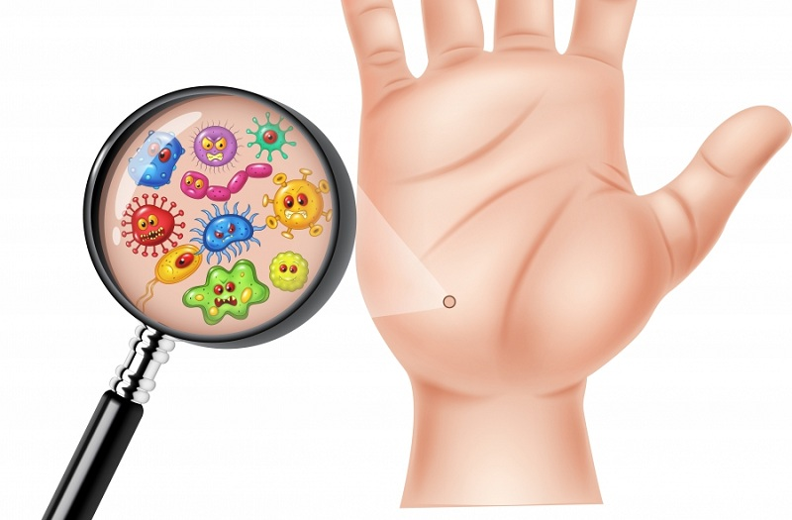

Согласовано: начальник Южного Екатеринбургского отдела Управления Роспотребнадзора по Свердловской области Потапкина Е.П.

Исполнитель: Щур Денис Дмитриевич, заведующий ОЭЭ, врач-эпидемиолог

